**今日动态**

**3月28日 星期四 雨天**

1. **入园情况：**

今日来园28位小朋友，3位小朋友请假。

**2.区域活动**

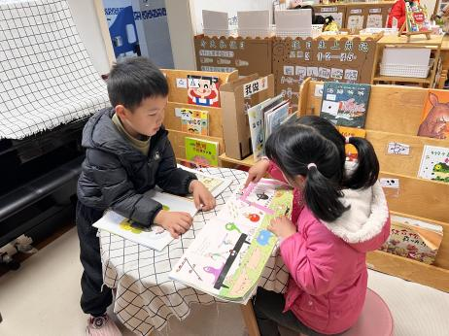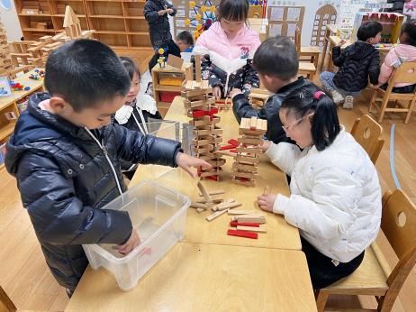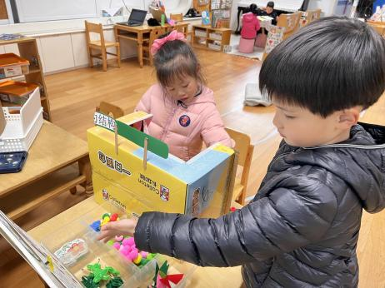

**益智区**

吴予希和高子鱼两位小朋友在装饰春天的花园。

**桌面建构区**

宋岱林和张子柚两位小朋友在建构不同形状的双子塔。

**图书区**

易逸和尚子晴两位小朋友在看绘本。

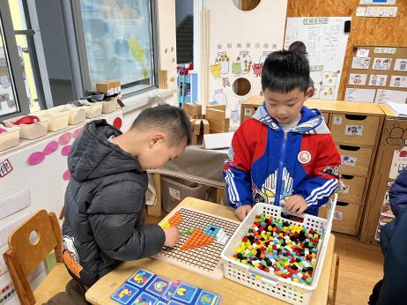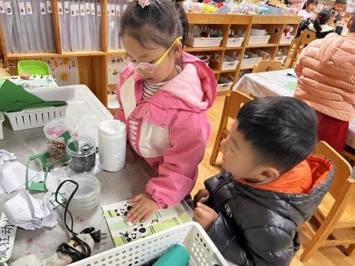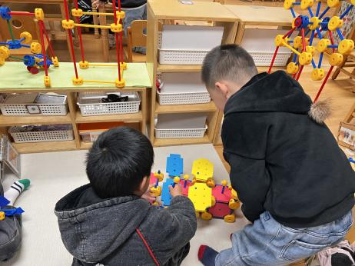

**万能工匠区**

杨斯彦、蒋乐宇两位小朋友在做汽车。

**美工区**

李沐妍、孙浩燃两位小朋友在做熊猫。

**益智区**

何艺杰和谭成晨两位小朋友在拼鹦鹉。

**3.集体活动**

春天来了，大自然展现出无限的生机，大自然是孩子们学习的天然活教材，远足活动提供了一个契机让幼儿更好地去感知大自然的变化，探索大自然的奥妙，从中获得丰富的感性知识和生活经验。为了让远足顺利进行，孩子们需要提前熟悉远足路线及环境，并进行一系列的准备，主要有物质准备（计划书的制定、背包和水等物品的准备）和心理准备（不怕累、坚持到底的良好品质）。本次活动中将与孩子共同商讨远足路线、通过自主讨论完成计划书，它既能培养孩子做事计划性，又能体现幼儿作为小主人的主体性。

中班的孩子因为疫情还未有过经验，对于远足需要的一些物质准备不是特别了解，在准备物品时目的性不强，同时对于部分幼儿来说自己绘画计划书有一定的难度，精神上的准备也是孩子们常会忽视的，活动中需要引导幼儿一起讨论。

**4生活活动**

早点：牛奶、煮鸡蛋。午饭：玉米饭、清蒸鸦片鱼、青菜炒海鲜菇、冬瓜海带汤。点心：绿豆百合粥。 水果：桂圆、香蕉。

**5.温馨提示**

春天的脚步越来越近，正是郊游好时候，如果大家在出去游玩时有找到小动物，如小鱼、蜗牛等小动物，可以带来放在我们的植物角哦！

另外，我们班的种植区种植的是竹子，但是最近发现竹子有些难养活，有家长有渠道弄到竹子的请单独私聊老师哦！非常感谢！